**МИНИСТЕРСТВО ТРАНСПОРТА РОССИЙСКОЙ ФЕДЕРАЦИИ**

**Федеральное государственное автономное образовательное учреждение высшего образования**

**«Российский Университет Транспорта (МИИТ)»**

**Институт экономики и финансов**

**Кафедра «Информационные системы цифровой экономики»**

**О Т Ч Е Т**

**по дисциплине: «Информатика»**

**о выполнении практических работ**

**на тему «Программирование в Python»**

**Выполнила: студентка ЭБИ-113**

**Эрлингас И. Д.**

.

**Проверила**: **ст. преп. Дмитриева Т.М.**

**Москва 2020 г.**

**Содержание**

Условные конструкции. 3

Пример 1. 3

Пример 2. 4

Пример 3. 5

Пример 4. 8

Строки. 11

Пример 1. 11

Списки. 14

Модуль random 14

Пример 1. 14

Пример 2. 18

Пример 3. 18

Пример 4. 19

Исключения 20

Пример 1. 20

Словари 21

Пример 1. 21

Файлы 22

Пример 1. 22

ЧЕРЕПАШЬЯ ГРАФИКА 23

Пример 1. 23

# Условные конструкции.

## Пример 1.

Постановка задачи:

Дано трёхзначное число a. Определить: a) Является ли произведение его цифр меньше числа а; б) кратна ли 5 сумма его цифр

Текст программы:

a = input(**'Введите трёхзначное число - '**)  
**try**:  
 pr = int(list(a)[0]) * int(list(a)[1]) * int(list(a)[2])  
 s = int(list(a)[0]) + int(list(a)[1]) + int(list(a)[2])  
 **if** pr < int(a):  
 print(**f"Произведение чисел меньше числа а - {**pr**}"**)  
 **else**:  
 print(**f"Произведение чисел больше числа а - {**pr**}"**)  
 **if** s % 5 == 0:  
 print(**f'Сумма кратна пяти - {**s**}'**)  
 **else**:  
 print(**f'Сумма не кратна пяти - {**s**}'**)  
**except** Exception **as** error:  
 print(**'Нужно ввести трёхзначное ЧИСЛО'**)

Результаты выполнения:

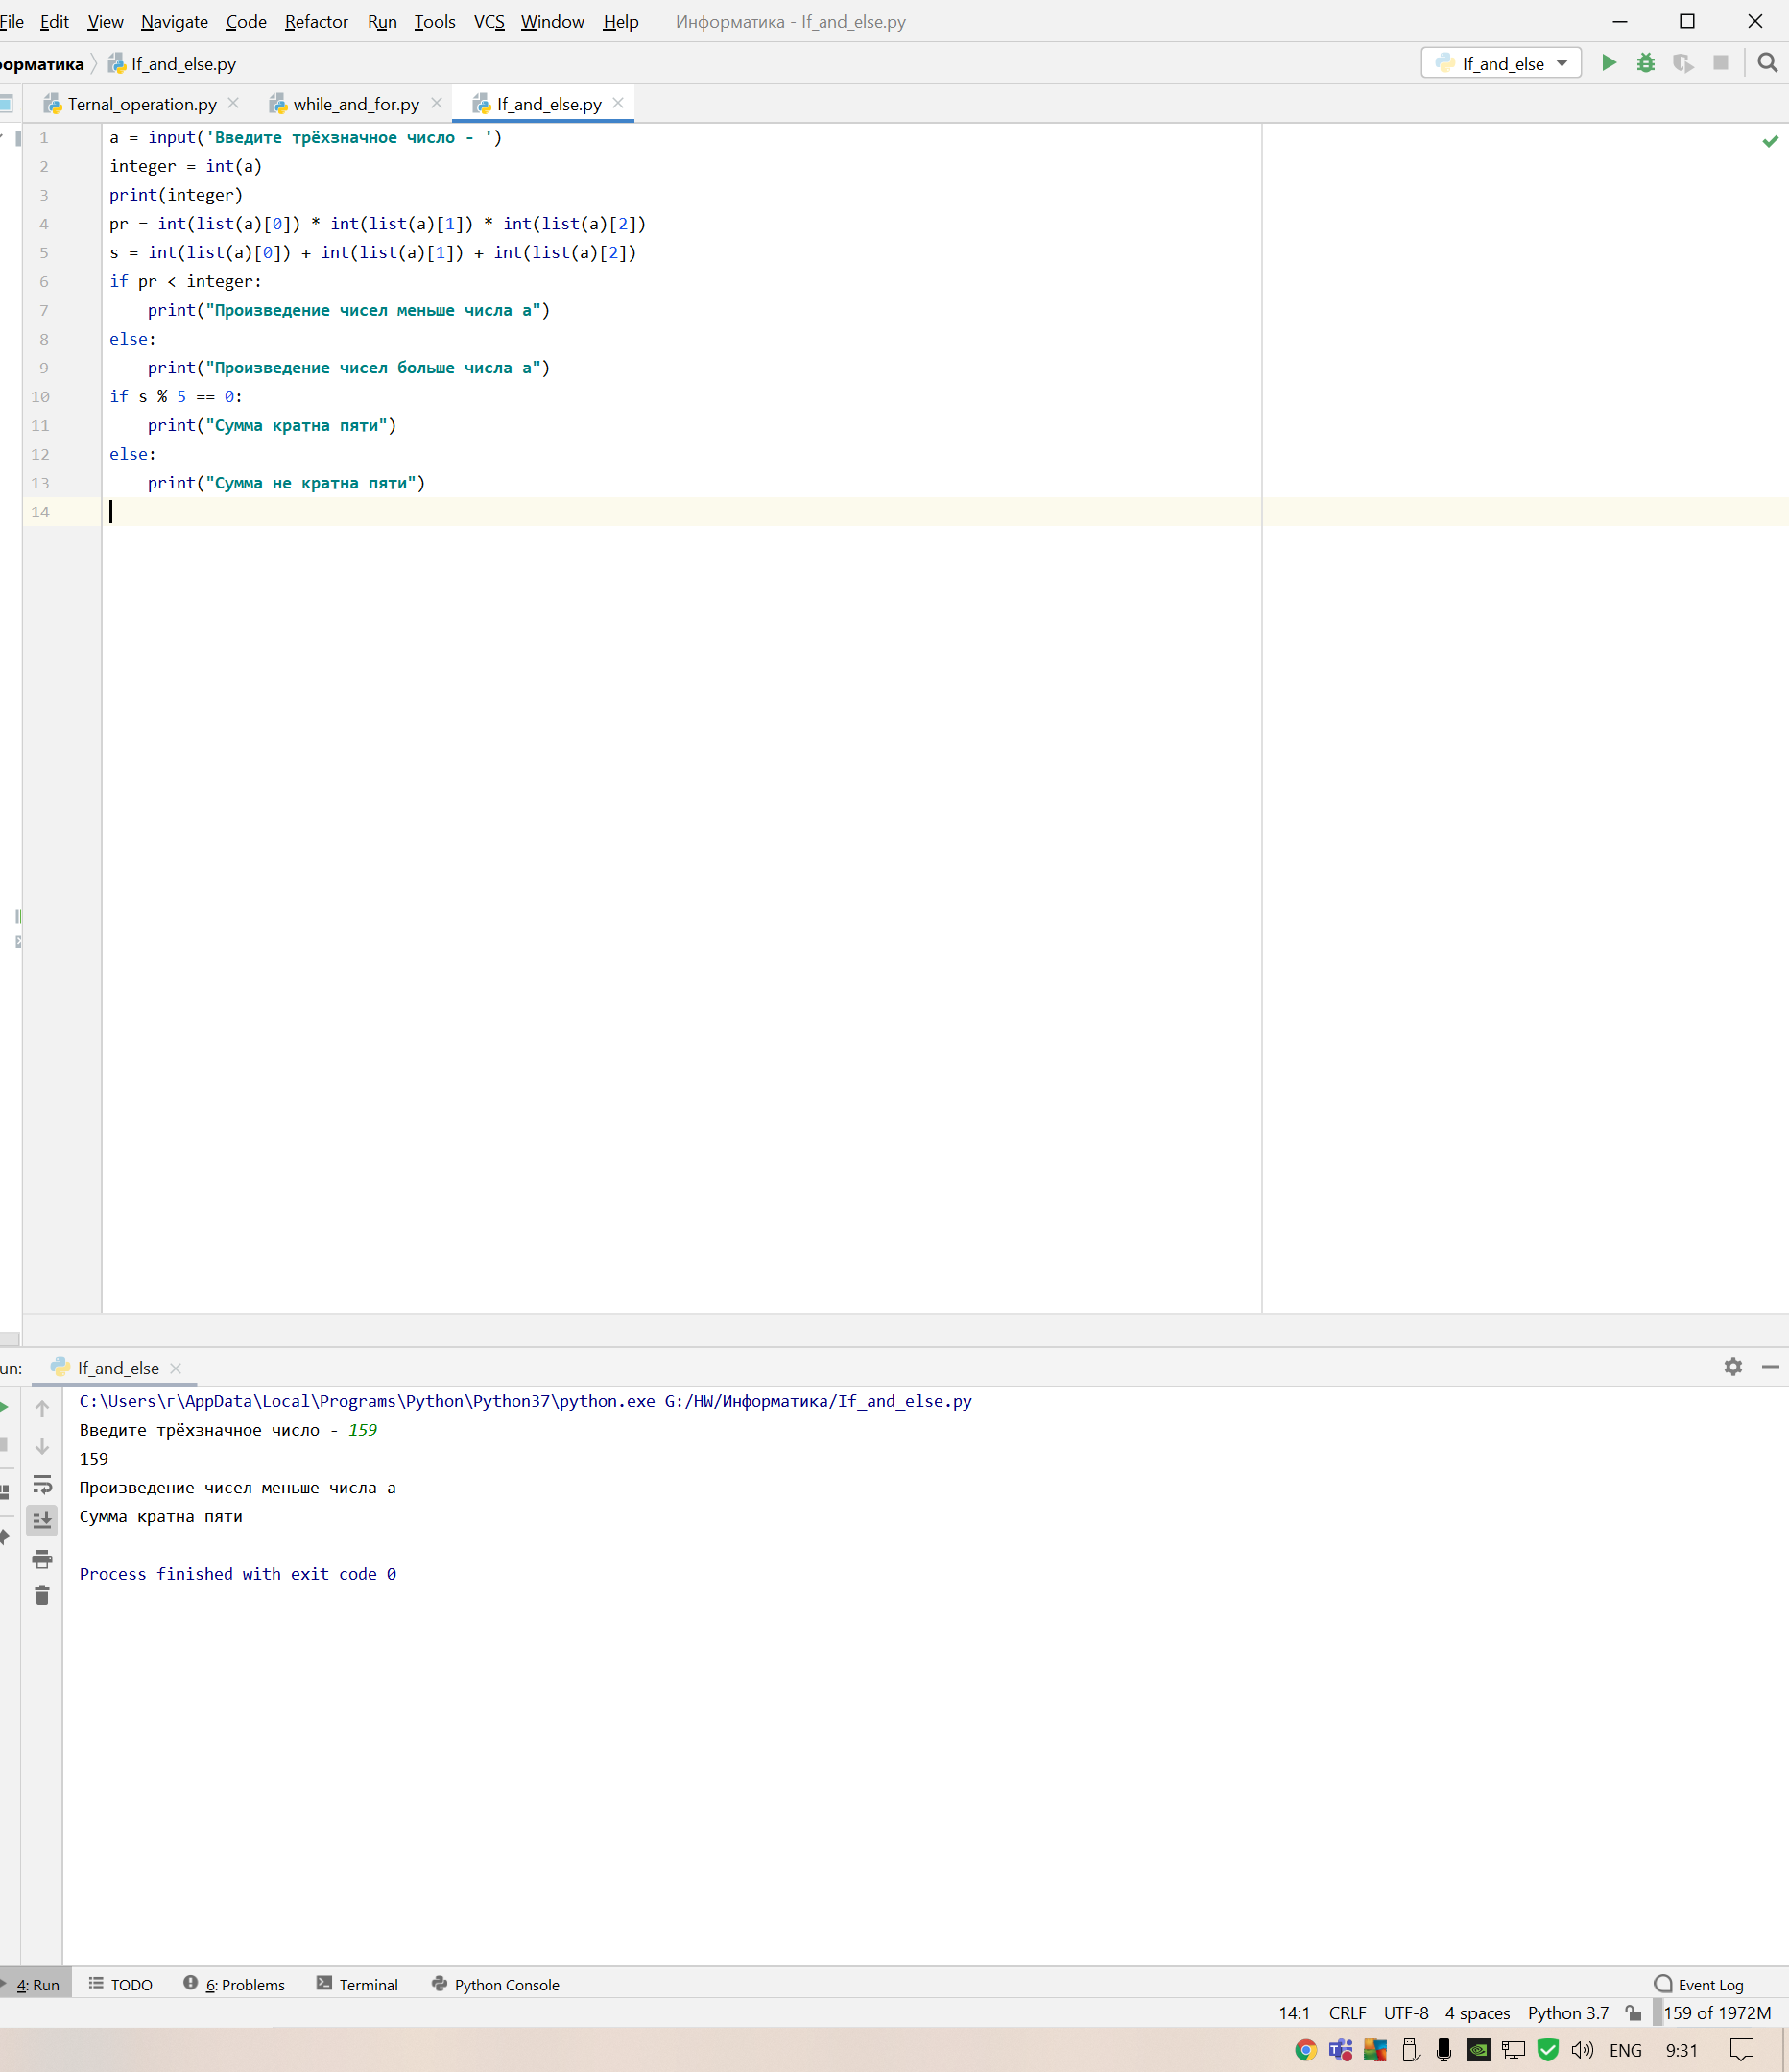

Блок-схема:

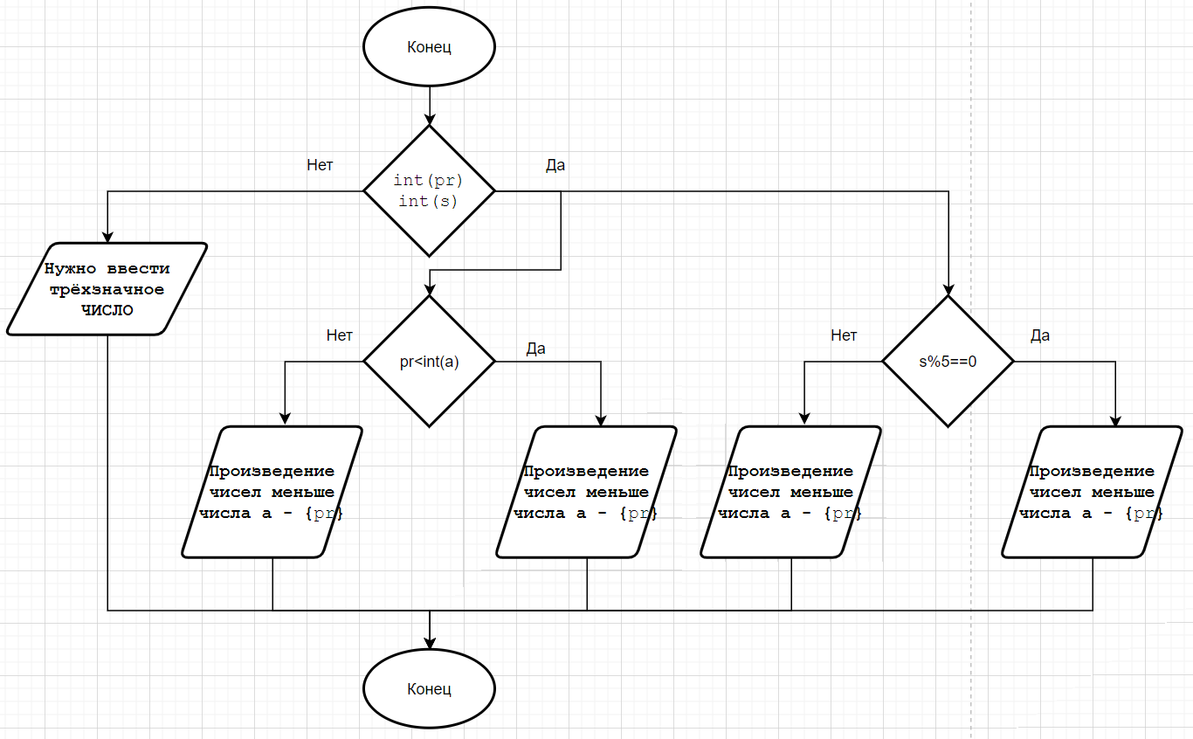

## Пример 2.

Постановка задачи:

Ввести с клавиатуры номер месяца. Определить сезон в зависимости от номера месяца и вывести сообщение (весна (3, 4, 5), лето (6, 7, 8), осень (9, 10, 11), зима (12, 1, 2)).

Текст программы:

number = int(input('Введите номер месяца - '))

if number == 3 or 4 or 5:

print('Весна')

elif number == 6 or 7 or 8:

print('Лето')

elif number == 9 or 10 or 11:

print('Осень')

elif number == 12 or 1 or 2:

print('Зима')

else:

print (f'Неверный формат данных - {Exception}')

Результаты выполнения:

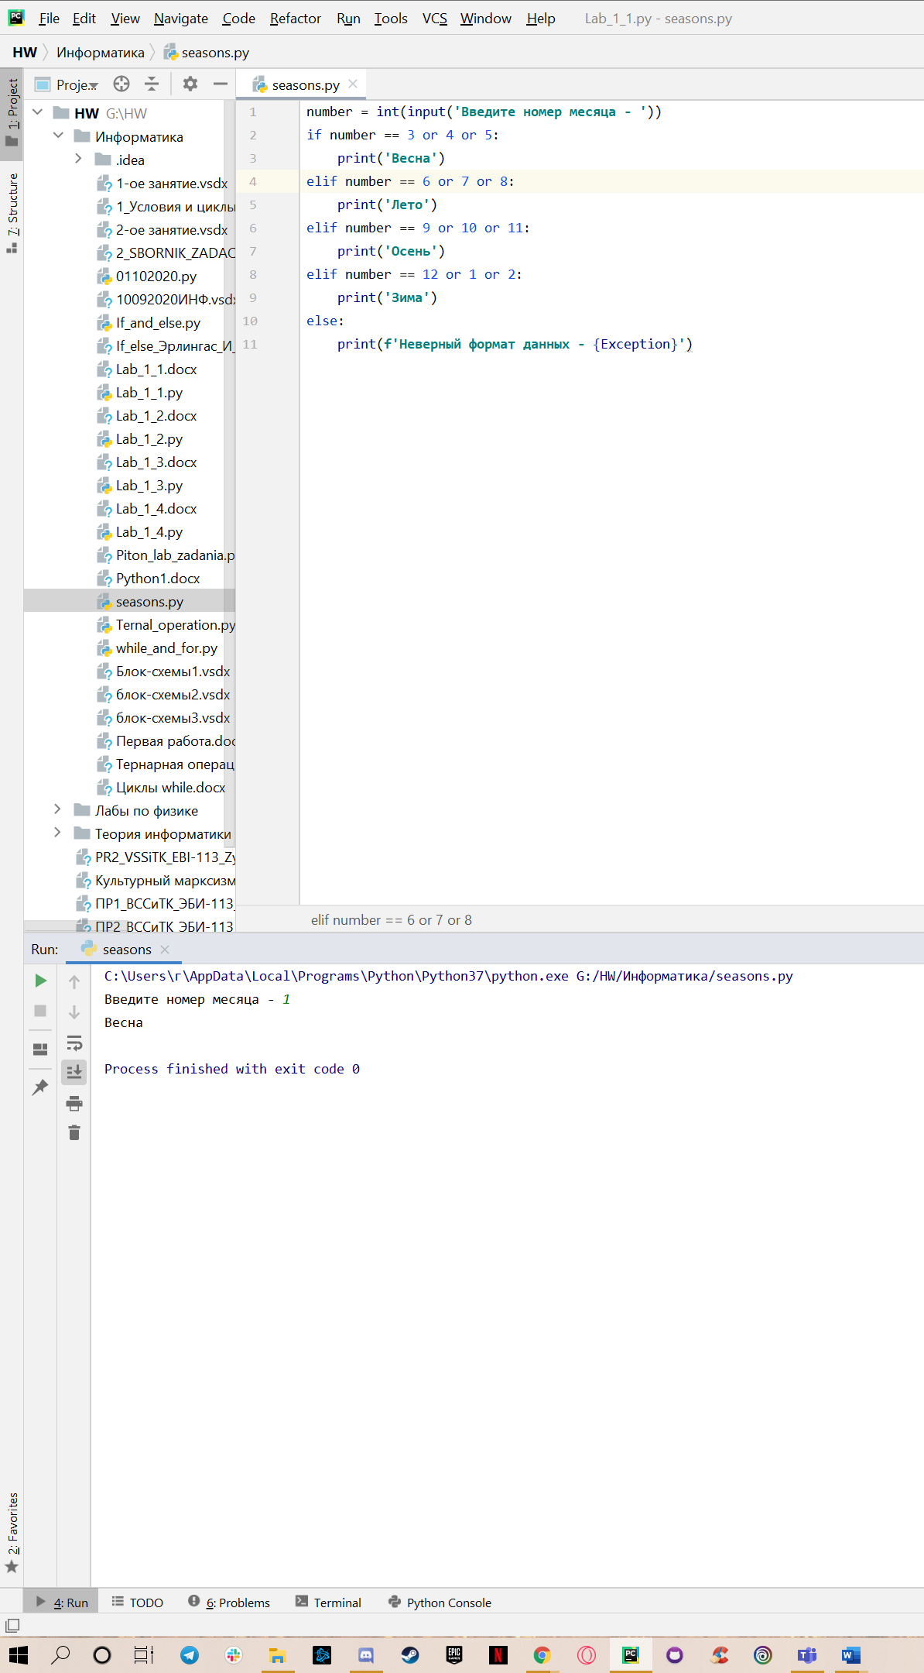

## Пример 3.

Постановка задачи:

Дано натуральное число n. Найти все числа меньшие Mp числа Мерсенна. Число Мерсенна – это простое число, представленное в виде Mp = 2p – 1, где p – тоже простое число

Текст программы:

variable_for_task_1 = input(**'Введите переменную для задания 1 - '**)  
  
  
def task_1(n):  
 numbers = [2, 5, 13,  
 29, 31, ] *# Список с простыми числами (простое число - число, которое делится ТОЛЬКО на само себя и 1* mp = list()  
 answers = list()  
 for p in numbers:   
 q = 2 * p - 1  
 mp.append(q)   
 for number in mp:  
 try:  
 n = int(n)  
 if int(n) > number:  
 answers.append(number)  
 print(**f'Число** {n} **больше числа** {number}**'**)  
 else:  
 print(**f'Число** {n} **меньше числа** {number}**'**)  
 except Exception as error:  
 print(error, **'Нужно ввести ЧИСЛО'**)  
 raise  
 print(**f'Список чисел меньше** {n} **-** {answers} **'**)  
  
  
task_1(variable_for_task_1)

Результаты выполнения:

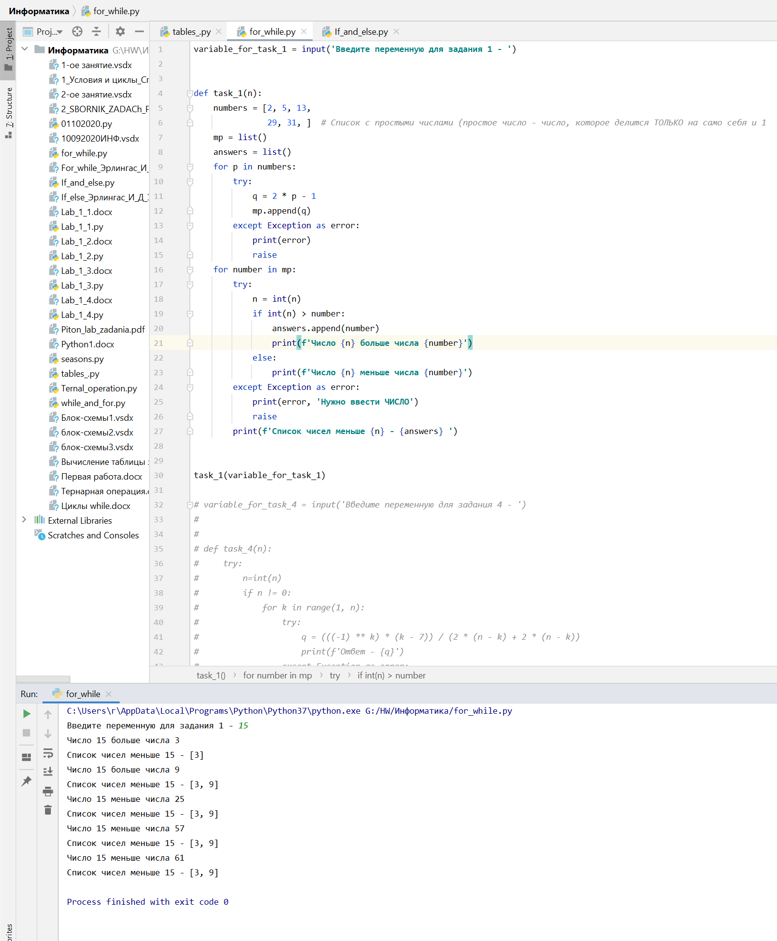

Блок-схема:

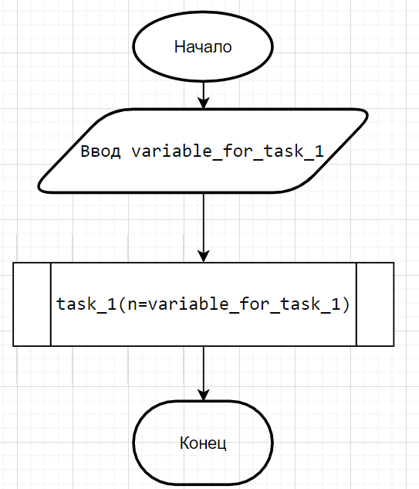

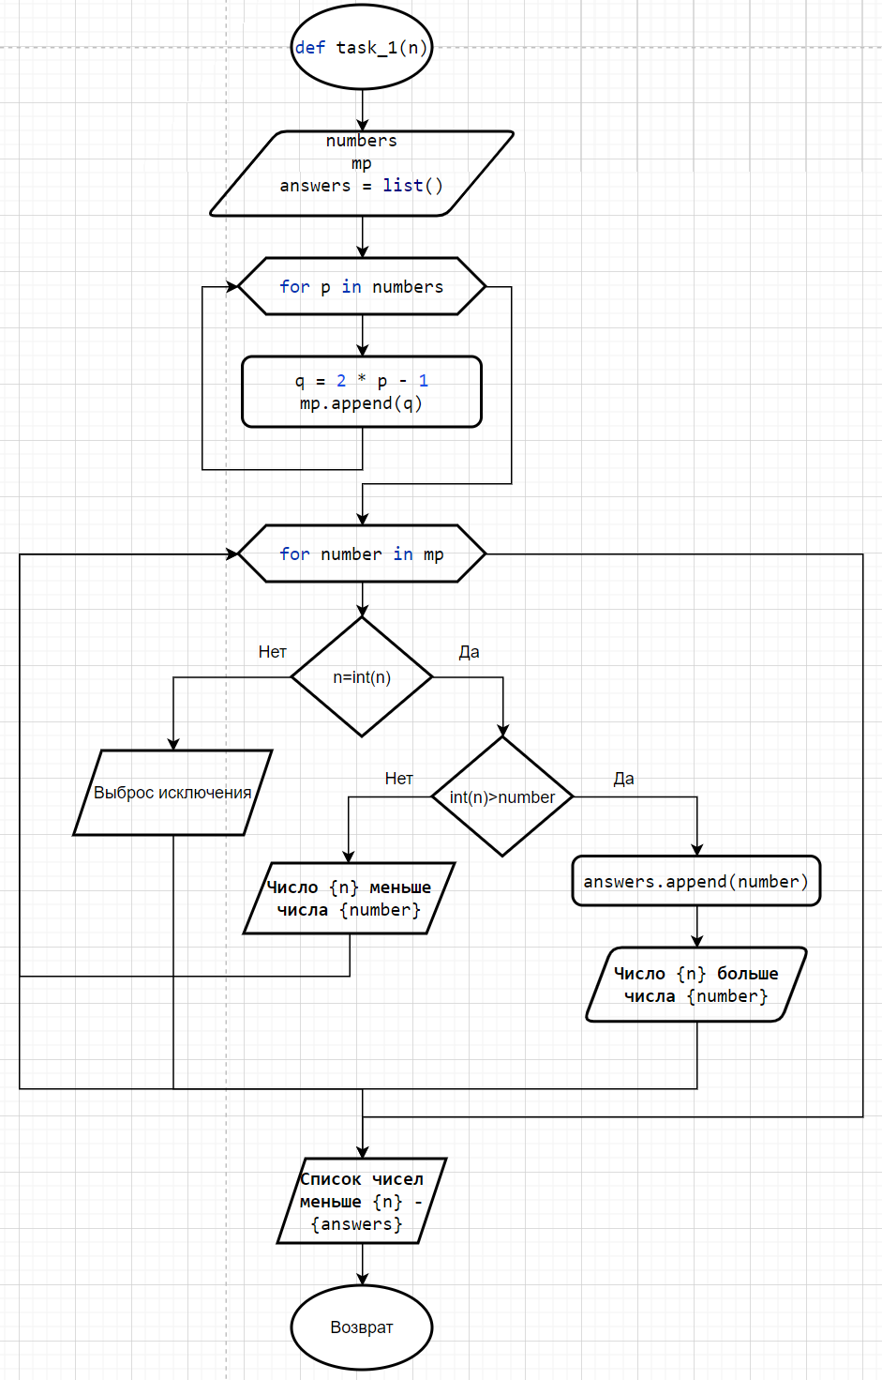

## Пример 4.

Постановка задачи:

Текст программы:

variable_for_task_4 = input(**'Введите переменную для задания 4 - '**)  
  
  
def task_4(n):  
 try:  
 n=int(n)  
 if n != 0:  
 for k in range(1, n):   
 q = (((-1) ** k) * (k - 7)) / (2 * (n - k) + 2 * (n - k))  
 print(**f'Ответ -** {q}**'**)   
 else:  
 print(**'n не может быть равно 0'**)  
 except Exception as error:  
 print(error, **'Нужно ввести ЧИСЛО'**)  
 raise  
task_4(variable_for_task_4)

Результаты выполнения:

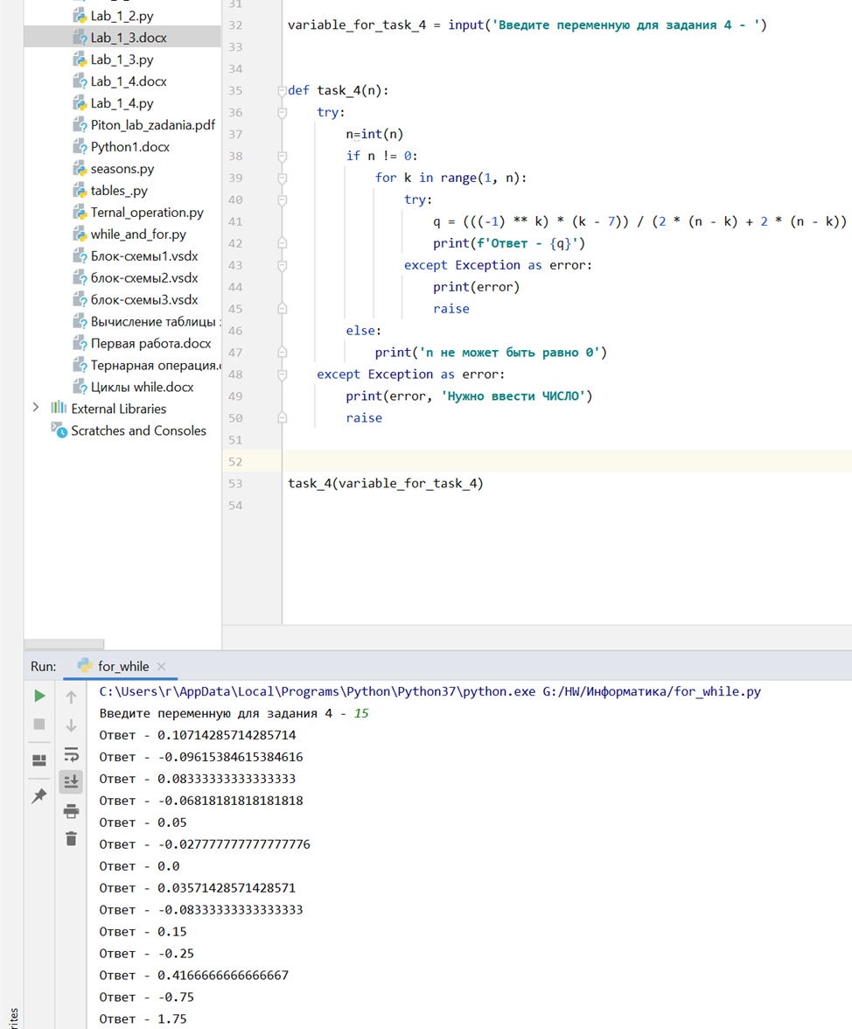

Блок-схема:

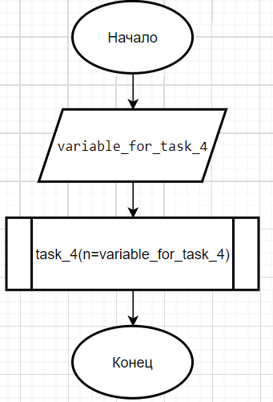

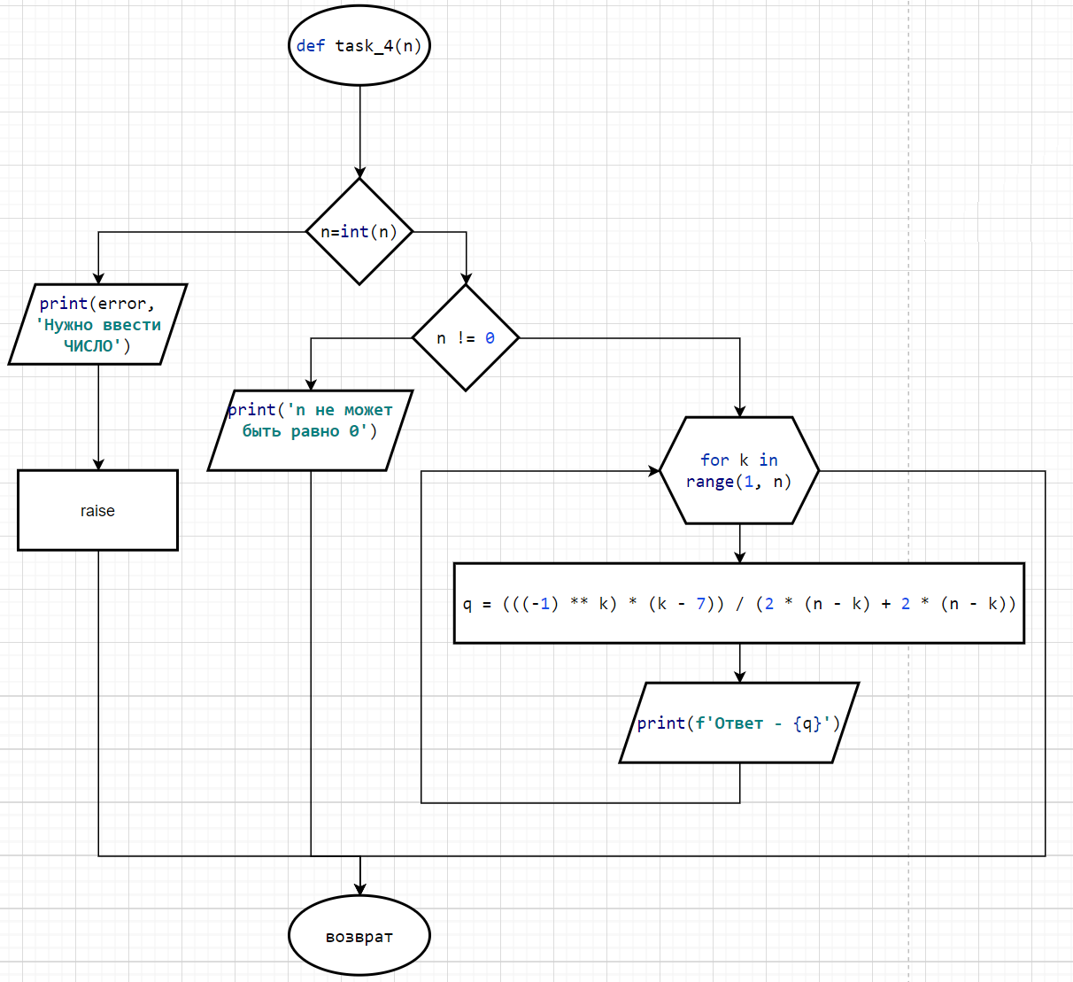

# Строки.

## Пример 1.

Постановка задачи:

В строке после каждого слова дописать его длину.

Текст программы:

input_string = input(**'Введите строку - '**)  
  
  
**def** string_func(par):  
 **for** i **in** par:  
 print(**f'Длина слова {**i**} - {**len(i)**}'**)  
  
  
string_func(input_string.split(**' '**))

Результаты выполнения:

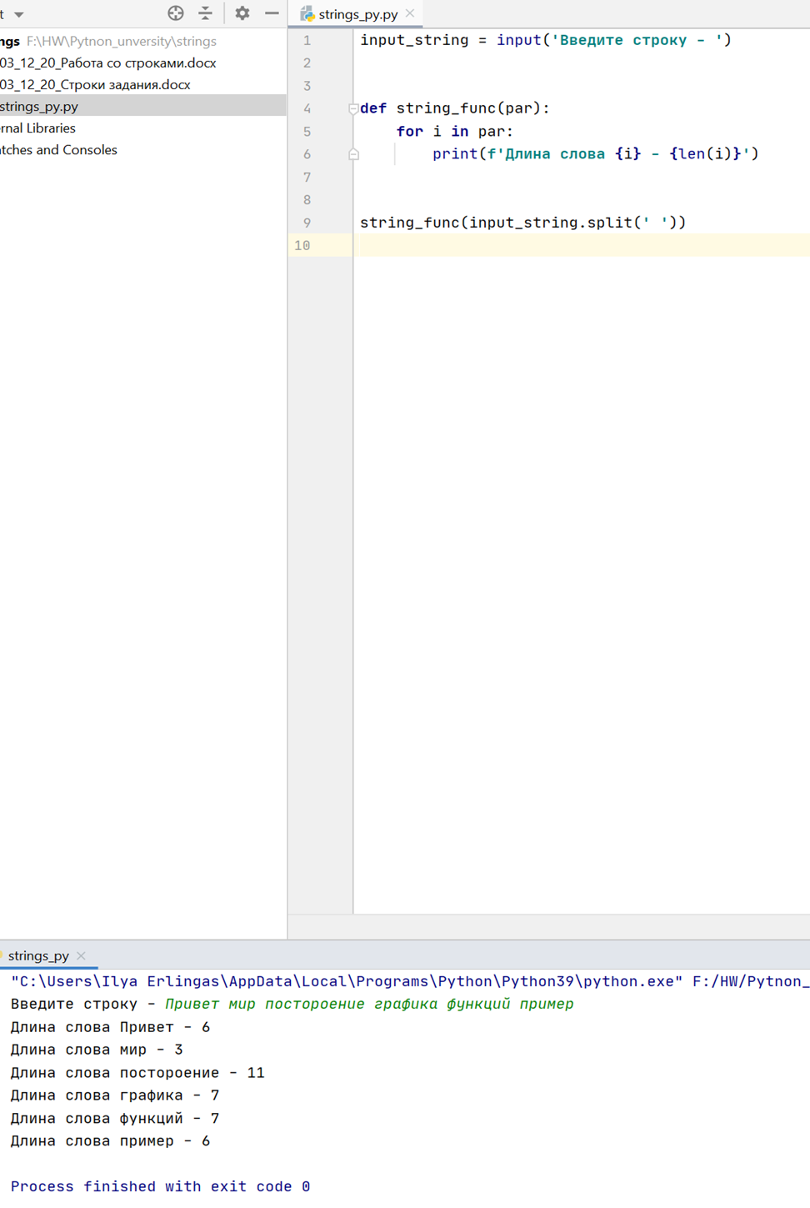

Блок-схема:

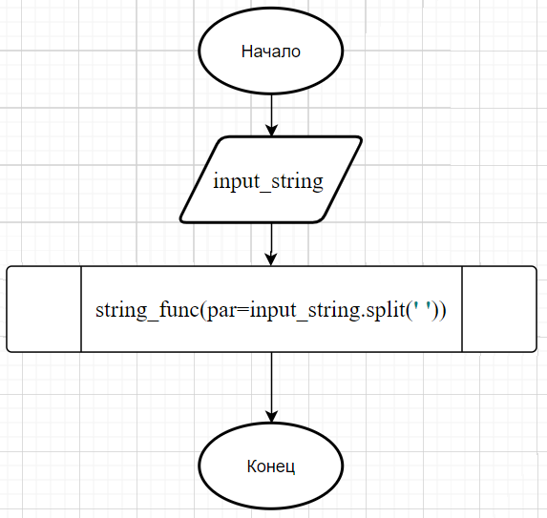

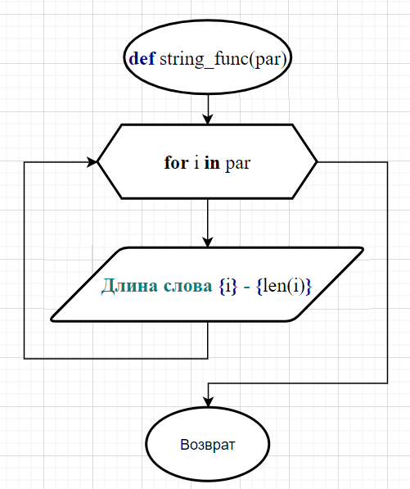

# Списки.

## Модуль random

Random а в частности randint позволяет генерировать целое число, например, как следующей задаче – от 1 до 99.

## Пример 1.

Постановка задачи:

Сортировка списка методом пузырька.

Текст программы:

**from** random **import** randint  
  
  
**def** list_appear(N):  
 a = []  
 **for** i **in** range(N):  
 a.append(randint(1, 99))  
 print(**f'Массив до сортировки методом пузырька - {**a**}'**)  
 **return** a  
  
  
**def** sorting(a_to_sort):  
 **for** i **in** range(N - 1):  
 **for** j **in** range(N - i - 1):  
 **if** a_to_sort[j] > a_to_sort[j + 1]:  
 a_to_sort[j], a_to_sort[j + 1] = a_to_sort[j + 1], a_to_sort[j]  
 **return** a_to_sort  
  
  
N = int(input(**'Введите размерность списка - '**)

Q = list_appear(N)

Answer = sorting(Q)  
  
print (**f'Массив после сортировки методом пузырька - {**Answer**}'**)

Результаты выполнения:

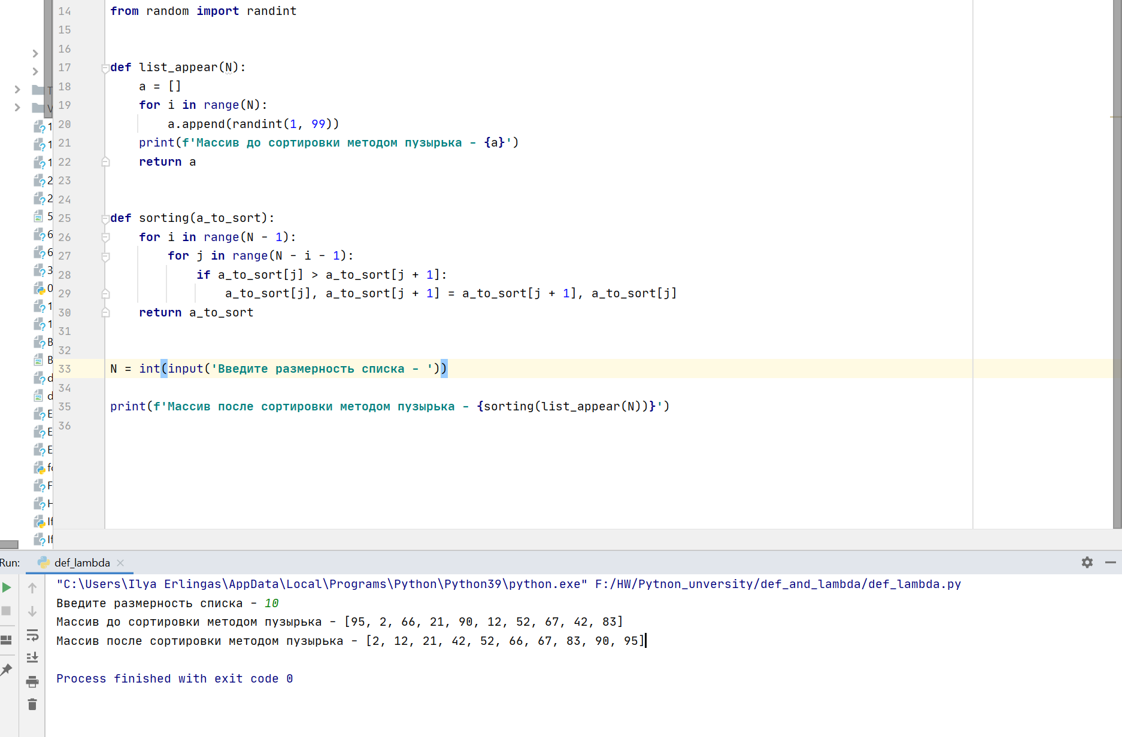

Блок-схема 1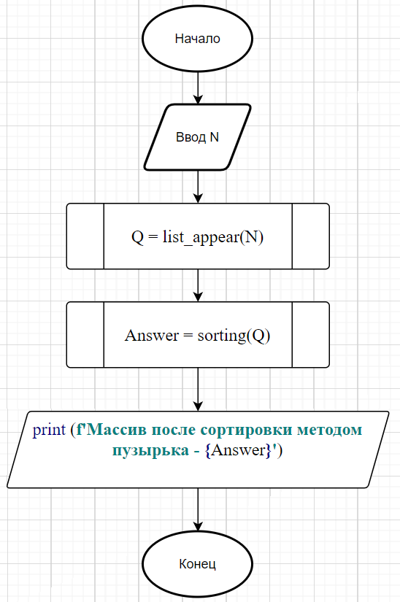

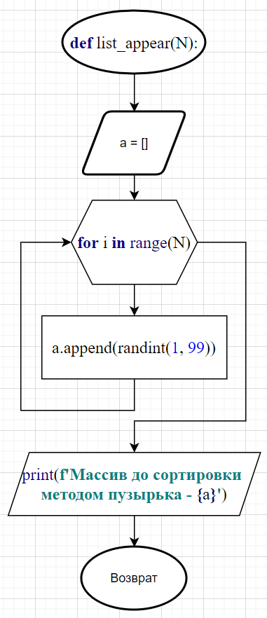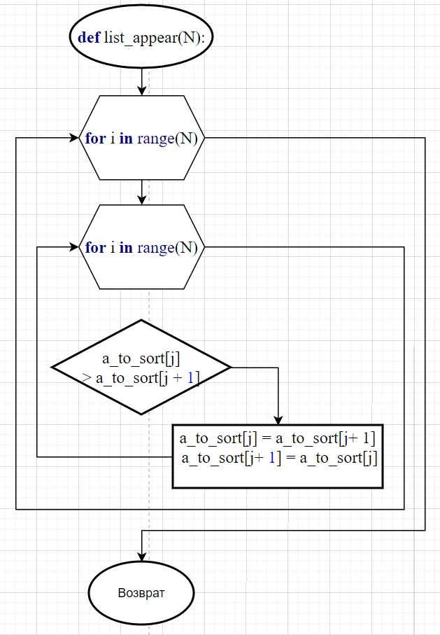

## Пример 2.

Постановка задачи:

Задан целочисленный массив. Определить остаток от деления суммы элементов с чётными индексами на сумму элементов с нечётными индексами.

Текст программы:

whole_integer = [1, 2, 3, 4, 5,

6, 7, 8, 9, 10,

11, 12, 13, 14, 15,

16, 17, 299, 78]

i_counter = 0

sum_odd = 0

sum_even = 0

for i in whole_integer:

i_counter += 1

try:

if i_counter % 2 == 0:

sum_odd += whole_integer[i_counter]

else:

sum_even += whole_integer[i_counter]

except IndexError as error:

pass

print(f"Сумма элементов с четными индексами - {sum_odd}\n"

f"Сумма элементов с нечетными индексами - {sum_even}")

print()

print(f'Остаток от деления суммы элементов с четным индексом на '

f'сумму эелементов с нечетным индексом - {sum_odd % sum_even}')

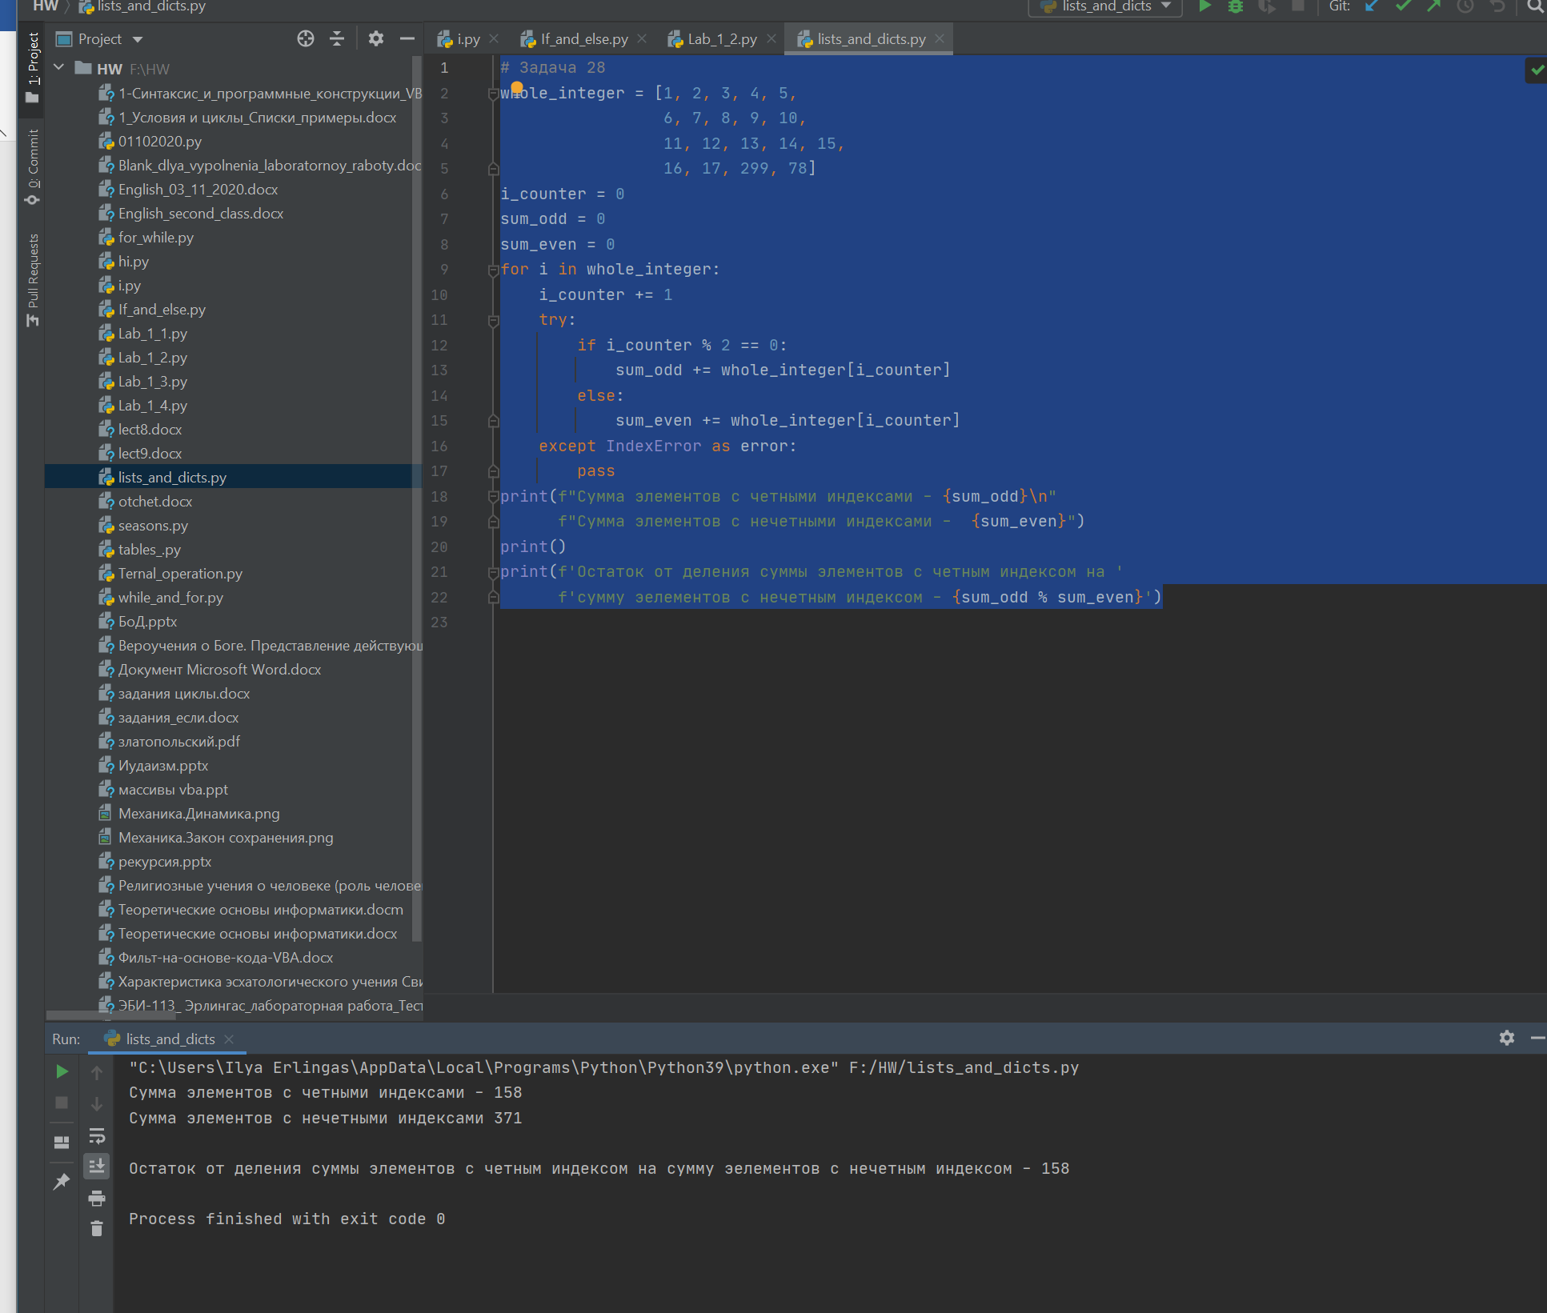

## Пример 3.

Постановка задачи:

Дано целое число в двоичной системе счисления, т.е. последовательность цифр 0 и 1. Составить программу перевода числа в десятичную систему счисления.

Текст программы:

integer_in_binary = **'0b'** + input(**'Введите целое число в двоичное системе - '**)  
**try**:  
 converted_integer = int(integer_in_binary, 2)  
 print(**f'Число {**integer_in_binary**} в десятичной системе - {**converted_integer**}'**)  
**except** Exception **as** error:  
 print(**f'Число в двоичной системе не целое!\n'  
 f'{**error**}'**)

Результаты выполнения:

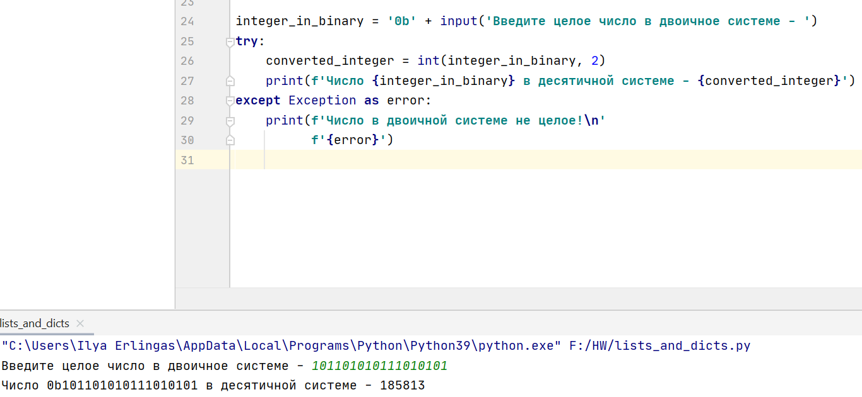

## Пример 4.

Постановка задачи:

Даны два массива действительных чисел по 12 элементов в каждом. Заменить нулями те элементы первого массива, которые есть во втором.

Текст программы:

first_list = [1, 2, 3, 4, 5, 6, 7, 8, 9, 10, 11]  
second_list = [1, 3, 6, 7, 8, 9, 10, 11, 12, 13, 19]  
**for** i **in** range(len(first_list)):  
 **for** j **in** range(len(second_list)):  
 **if** first_list[i] == second_list[j]:  
 first_list[i] = 0  
 **else**:  
 **continue**print(**'Массив с измененными данными:'**)  
**for** answer **in** first_list:  
 print(answer, end=**', '**)

Результаты выполнения:

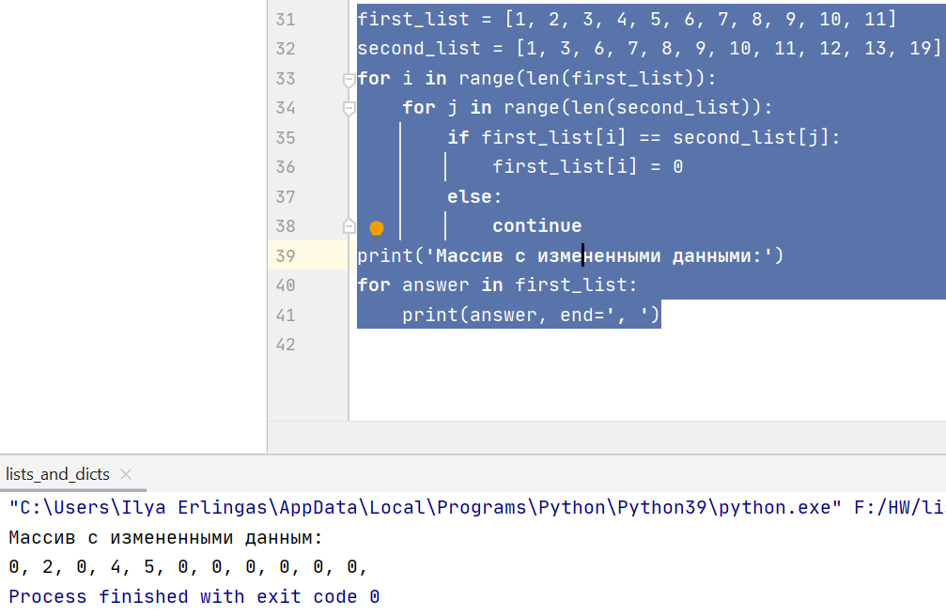

# Исключения

Исключения позволяют обработать разнообразные ошибки, возникшие в коде – при вводе или каких-либо других ошибках.

## Пример 1.

Постановка задачи:

Реализация «Польской нотации» - знак вычисления всегда идёт перед операндами

Текст программы:

user_input = input(**"Введите комманду и числа оперции: "**)  
**"""Ввод пользователем поочередно: сначала функция => потом два числа"""**input_list = user_input.split(**" "**)  
**"""Разбитие ввода на части через пробел"""  
  
  
def** poland_():  
 **try**:  
 **"""Проверка условий ввода и приравнивание к integers чисел"""** mark = (input_list[0])  
 a = int(input_list[1])  
 b = int(input_list[2])  
 result = 0  
 **if** mark == **"+"**:  
 result = a + b  
 **elif** mark == **"/"**:  
 result = a / b  
 **elif** mark == **"-"**:  
 result = a - b  
 **elif** mark == **"*"**:  
 result = a * b  
 **else**:  
 result = **'Переменная с результатом пуста'** print(result)  
 **"""Проверка на ошибки ввода - /0, ввод букв вместо чисел, недостаточное количество чисел"""  
 except** ZeroDivisionError **as** Z:  
 print(Z, type(Z))  
 print(**"Делить на ноль нельзя!"**)  
 **except** ValueError **as** V:  
 print(V, type(V))  
 print(**"Неверный ввод данных"**)  
 **except** IndexError **as** Index:  
 print(Index, type(Index))  
 print(**"Маловато операндов"**)  
  
result = poland_()  
print(result)

Результаты выполнения:



# Словари

## Пример 1.

Постановка задачи:

Сгенерировать словарь, сравнить сумму ключей и их значений.

Текст программы:

**from** random **import** randint  
  
dict_ = {}  
  
  
**def** generating_dict():  
 **for** i **in** range(1, 10):  
 dict_[i] = randint(1, 10)  
 **return** dict_  
  
  
**def** sum_values():  
 summ = 0  
 **for** i **in** dict_.values():  
 summ += i  
 **return** summ  
  
  
**def** summ_keys():  
 summ = 0  
 **for** i **in** dict_.keys():  
 summ += i  
 **return** summ  
  
  
generated_dict, values_summ, keys_summ = generating_dict(), sum_values(), summ_keys()  
print(**f'{**generated_dict**} - сгенерированный словарь'**)  
**if** values_summ > keys_summ:  
 print(**'Сумма значений больше ключей'**)  
 print(**f'{**values_summ**} > {**keys_summ**}'**)  
**elif** values_summ < keys_summ:  
 print(**'Сумма ключей больше значений'**)  
 print(**f'{**values_summ**} < {**keys_summ**}'**)  
**else**:  
 print(**'Сумма ключей равна значений'**)  
 print(**f'{**values_summ**} = {**keys_summ**}'**)

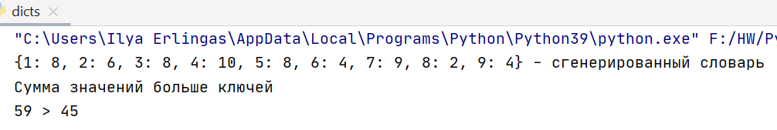

# Файлы

## Пример 1.

**def** even_file(i, list_to_compare):  
 **with** open(**"F:\HW\Pytnon_unversity\_g"**, **'a'**, encoding=**'utf-8'**) **as** g:  
 g.write(list_to_compare[i])  
  
  
**def** not_even_file(i, list_to_compare):  
 **with** open(**"F:\HW\Pytnon_unversity\_h"**, **'a'**, encoding=**'utf-8'**) **as** h:  
 h.write(list_to_compare[i])  
  
  
**def** begin():  
 **with** open(**"F:\HW\Pytnon_unversity\_f"**, **'r'**, encoding=**'utf-8'**) **as** f:  
 list_f = list(f.read().split(**' '**))  
 **for** i **in** range(len(list_f)):  
 **if** int(list_f[i]) % 2 == 0:  
 even_file(i, list_f)  
 **else**:  
 not_even_file(i, list_f)  
  
  
begin()

Изначальный файл с числами

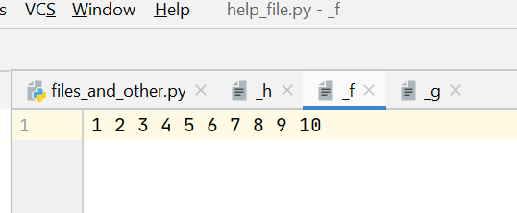

Отфильтрованный файл с нечётными числами

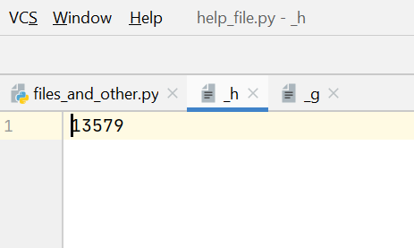

Файл с чётными числами

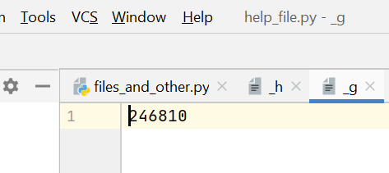

# ЧЕРЕПАШЬЯ ГРАФИКА

## Пример 1.

**from** turtle **import** Turtle, Screen  
**import** math  
COLORS = [**"red"**, **"yellow"**, **"blue"**, **"brown"**, **"pink"**, **"green"**, **"black"**, **"orange"**, **"purple"**]  
  
  
**def** draw_polygons(sides, area):  
 **for** i, sd **in** enumerate(range(sides, 2, -1)):  
 side_length = math.sqrt(area / sd * 4 * math.atan(math.pi / sd))  
 a_color = COLORS[i % len(COLORS)]  
 rest.fillcolor(a_color)  
 rest.pendown()  
 rest.begin_fill()  
 **for** _ **in** range(sd):  
 rest.forward(side_length)  
 rest.left(360 / sd)  
 rest.end_fill()  
 rest.penup()  
 rest.forward(side_length / 2)  
 rest.right(30)  
  
  
wn = Screen()  
rest = Turtle()  
rest.speed(**'fastest'**)  
draw_polygons(20, 40_000)  
rest.hideturtle()  
wn.exitonclick()

